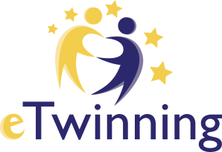

**VELİ İZİN BELGESİ**

|  |  |  |  |  |
| --- | --- | --- | --- | --- |
| PROJEYE KATILACAK ÖĞRENCİNİN | | | | |
| Adı Soyadı |  | Baba adı |  | |
| Sınıfı |  | Ana adı |  | |
| No |  | Cinsiyeti | K ( ) E ( ) |  |

**…………………………………………………. MÜDÜRLÜĞÜNE**

Velisi bulunduğum / bulunduğumuz yukarıda açık kimliği yazılı okulunuz öğrencisinin, eTwinning (Avrupa Okul Ortaklıkları) projeleri kapsamında yapılan etkinliklerde yer almasına, bu etkinliklerin resim, video vb, şekilde kayıt altına alınıp eğitim öğretime destek sağlamak koşuluyla (güvenirliği sağlanan) sosyal paylaşım ortamlarında yayınlanmasına izin veriyorum.

…../…../2021

Ad-Soyad:

İmza